De Vakantiequiz 2

- Waarom zei Dick Schoof afgelopen week “toch niet”?
- Hij maakte bekend dat hij het toch niet zag zitten om minister-president te worden. Nou kennen we dus weer op zoek naar een nieuwe
- Hij had gezegd dat hij de enorme graansilo uit de Tweede Kamer zou halen, maar nu doet hij het toch niet omdat Rob Jetten er te erg aan gehecht is en begon te jenken
- De fanatieke marathonloper zou 42 kilometer gaan hardlopen in Sydney maar heeft dit afgezegd omdat dat in september is van volgend jaar, een drukke maand vanwege Prinsjesdag
- Hij gaat de wolvenfoto’s die hij geplaatst had toch niet offline halen

- Wat is gebleken?
- Veronica Lucchesi speelt vals bij Yahtzee
- Suzan en Freek zijn broer en zus
- Aka 7even heeft een VIP behandeling gekregen in de gevangenis
- Fraas verwent zijn neefjes
- Laura Pausini was dronken na een halve fles



- Welke enge parallel is er tussen deze twee duo’s?
- Beide duo’s zagen het verschil niet tussen pis en limonade en
hebben bij een skiwedstrijd toen per abuis pis gedronken
- Beiden waren het eerste duo dat mocht trouwen in hun land.
Christian en Mattia in 2017 in San Marino toen hier het homo-
huwelijk gelegaliseerd werd en Kasia en Jacek in 2018 in
Slowakije toen hier het huwelijk gelegaliseerd werd
- Ze zijn alle 4 geboren op de dag dat de muur viel: Matthias en
Christian in West-Duitsland en Katja en Janus in Oost-Duitsland
- Op 1 april verloor Jacek (helemaal links) zijn bril. Opvallend is
dat de andere 3 dit niet is overkomen

- Wat is er afgelopen week gebeurd?
- De Russische youtuber L1zzka heeft het land succesvol weten te verlaten door zichzelf in een DHL pakketje op te sturen naar Estland
- De tijdswijzing die in 1111 in Schotland werd doorgevoerd door Cesar Zuiderwijk van Golden Earring is teruggedraaid
- Het huis van Yolanthe is beschoten vanuit een naastgelegen flat
- Frans Bauer heeft per ongeluk een paardenhalster geconsumeerd

- Leontien Borsato maakte afgelopen week in een emotioneel interview met Lili Marijnissen bekend erg ongelukkig te zijn. Wat was volgens Leontien de reden?
- De ruzie met Monic Hendrickx
- Het onverwachte overlijden van Anna Blix
- De film Gladiator
- De scheiding van Marco en alle gevolgen daarvan (inclusief Marco’s gewicht)

- What is love?
- Baby don’t hurt me
- Not war
- It's a feeling of music and wonder
- I don’t know. I wanna know what love is
- Love

- Hans Kazan is dood. Hoe kon dat gebeuren?
- Hij overleefde de gongles van afgelopen week niet
- Hij is overreden door een goocheltruck
- Hij kon de impulsen niet hendelen
- Hij zat in het ruim van een vrachtwagen waarin allemaal servies werd vervoerd. Dat ging helemaal mis. Hij werd gevonden tussen honderden gebroken vazen

- Holy shit! Er is meer bekend over de moord op rapper PJ, wat?
- Hij heeft 5 minuten voordat hij vermoord werd nog een appje verzonden – het was een spraakbericht “Kourtney, kom hier met je dikke reet”
- De ochtend voordat hij vermoord werd is hij neergeslagen door asielzoeker Amir Nazar
- Hij stond op 13 juli bij Chantal Janzen voor de deur! Hij zou dus mogelijk nog leven! De vraag is – Wie is er dan vermoord?!

- Waarom is er op het laatste moment, vlak voordat de kandidaten vertrokken, een kandidaat voor het nieuwe seizoen van Expeditie Robinson vervangen?
- Tobias Oelderik – vlak voor vertrek raakte hij afgeleid door alle toeristen shops en besloot eerst wat souvenirs voor zijn boys (Robbert Rodenburg en Renee de Gruijl) te gaan scoren. Dit duurde zo lang dat de productie besloot zonder hem te vertrekken
- Roy Donders – er was volgens hem een reële kans dat hij op het eiland zou komen te overlijden
- Victor Reinier – bij de laatste test in Nederland bleek zijn ernstig lichaam verzwakt te zijn wegens waarschijnlijk. Hij bleek al ook langere tijd te verslaafd zijn aan heroïne
- Sandra van Nieuwland

- Er zijn afgelopen week opmerkelijk veel foto’s verschenen van auto’s van reinigingsdiensten bij het huis van Wendy van Dijk. Wat zouden ze (volgens de Privé) daar doen?
- Wendy is afgelopen maand op vakantie geweest in Vietnam en via een van haar koffers zouden er tientallen exotische kriebelige beestjes in haar woning in Nigtevecht terecht gekomen zijn
- Wendy zou enorme smetvrees hebben en daarom haar hele huis hebben laten reinigen. Ook hebben mensen die vaak bij haar thuiskomen naar buiten gebracht dat ze soms wel 6! uur op een dag staat te douchen…
- Haar enorme zwembad moest ontsmet worden met natriumhypochloriet nadat haar zoon was geïnfecteerd door pathogene bacteriën
- De spirituele Wendy wilde haar huis reinigen van alle geesten en negatieve energie en heeft daarom mensen laten overkomen die haar huis moeten reinigen met grijswitte blaadjes van de Salvia Apiana (salie). Tijdens een ceremonie moesten diezelfde mensen onder leiding van Wendy zelf de salie zachtjes laten smeulen onder begeleiding van zuiverende Mantra's


- Waarom was het opnemen van de clip van de zomerhit van het jaar, La Dolce Vita van Fedez, Tananai en Mara niet voor hun alle drie even leuk?
- Tananai werd gebeten door drie geleidehonden
- Tananai werd gebeten door de baas van een geleidehond
- Tananai werd gebeld door een geleidehond
- Mara moest in de clip een pofbroek dragen
- Mara werd op het strand lastiggevallen door apostelen
- Mara’s busje werd beschoten door de Taliban

- Wat moet je doen als je Quooker kraan niet meer werkt?
- Smeer de kraan in met grafiet
- Repareer de kraan door deze opnieuw te solderen of te verstevigen met vloeibaar zink
- Haal de loszittende deeltjes van de kraan en ontvet hem met Alabastine Verfreiniger. Daarna kunt u met Alabastine Houtreparatie beginnen aan het vullen van de gaten of hoeken
- Trek de slang zo ver mogelijk naar beneden en laat deze rustig terugveren. Bedien vervolgens opnieuw de Quooker volgens de dubbel-druk-draai manier
- Kan Nick Schilder een schok van 10000 volt overleven?
- Jazeker, het kan raar klinken, maar van de volts ga je niet dood
- Nee natuurlijk niet, dan is hij morsdood


- Om welke reden is zangeres Srbuk verkozen tot meest sexy vrouw van Armenië door het tijdschrift Man?
- Ze is jong, gezond en bloedmooi
- Ze was de eerste Armeense vrouw
- Ze is lang en blond
- Ze is een taaie en agressieve chocolade die tegelijk ook harmonieus en
sensueel is
- Haar lichaam is ronduit sprookjesachtig te noemen
- Ze kocht de jury om


- Het dakterras van Hailee Steinfeld heeft een afmeting van 20 bij 80 meter. Ook staat er een hottub, een nice leather couch en meer. Alles bij mekaar hou je dan zo’n 120 vierkante meter over voor loopruimte. Welke kleur heeft de tuinkabouter
op haar dakterras?
- Goud met glitters
- Fuchsia
- Oranje met glitters
- Zwart
- Okergeel
- Alle kleuren van de regenboog

- Wat bestaat echt?
- Het bedreigende bos van Oregon: in het noorden van Oregon wordt het dorpje Sprouse bedreigd door een bewegend bos. De bomen van dit zogeheten ‘Forsythe forest’ schijnen zich dagelijks zo’n 1mm noordwaarts te verplaatsen. Forsythe komt steeds dichter bij Sprouse
- Quinnoasoep: dit is een soep die exclusief wordt geproduceerd door het bedrijf Quinnoa (bezit van Quinn Streefkerk). Deze soep bevat zo’n hoge dosis pesticiden dat het levensgevaarlijk is deze soep te eten en toch blijft hij populair…
- Het verhuizende dorp van San Pedro de Jujuy: de huizen in dit dorp zijn door de vele aard-bevingen die het heeft doorstaan wel erg eigenzinnig geworden. ’s Nachts als niemand oplet schijnen de huizen van plek te wisselen. Hoe je ging slapen aan de rand van het dorp, kan je zomaar wakker worden in het centrum naast de dorpskerk
- Landschapsbeheer Zeeland. De redactie bestaat uit Luciën Calle, Sandra Dobbelaar, Iman Labruyère, Joan van der Velden en Nettie Wilderom.

- Jan Versteegh is maandag tijdens het wakeboarden in de Vinkeveense Plassen gekapseisd?
- Waar
- Niet waar

- Waar staat ‘Van Dik’ voor in de bandnaam ‘Van Dik Hout?
- Zowel de zanger (Martin Buitenhuis) als de basgitarist (Benjamin Kribben) waren vroeger echte dikkies. Toen ze band oprichtte waren beide heren allebei nog zwaar overgewichtig en spotte ermee door te zeggen dat ze ‘van dik hout gemaakt waren’
- Vroeger zijn de bandleden ooit met zn vieren op survivaltocht gegaan in Dakka (Bangladesh). Helaas kwamen ze daar vast te zitten in een gammel hutje tijdens de moesson! Het water van de overstromingen kwam tot hun knieën, overal ratten en ’s nachts liepen de kakkerlakken over hun slaapzaken heen. Hadden ze die hut nou maar van dik hout gemaakt…
- De vier bandleden hebben ondanks dat ze allen een andere moeder hebben (Karen Buitenhuis, Kristel Kribben, Kathleen Rensmaag en Karen Assorgia) wel allemaal dezelfde vader: Dik Hout.
- Hout
- Welke choquerende boerenleus is er aangetroffen op een boerderij in Sliedrecht?
- ‘Geen actie voor de boeren, geen eten voor de hoeren’
- ‘Als je de boeren laat stikken, zal je zelf door ons gifgas stikken’
- ‘Zorg voor een beter boeren beleid, anders word je straks opengesneden bij ons ontbijt’
- ‘Regering geeft toe dat je je vergist, of je ligt eind van het jaar nog op de bodem van een kist’

- Welk vreselijk voorval heeft plaatsgevonden in de Tweede Kamer?
- Er is een hevige discussie uitgebroken over de wolvenfoto’s die rondgaan op het internet. Geert Wilders was de eerste die een provocerende opmerking maakte door het vraagstuk op tafel te leggen of de wolven eigenlijk wel echt vermoord waren. Baudet deed er nog een schepje bovenop door zich hardop af te vragen of de wolf eigenlijk wel echt bestaan heeft
- Jesse Klaver is out gegaan. Hij gaf een toespraak over de huidige toestand van de wereld. Volgens enkele D66’ers werd hij steeds bozer en begon hij uiteindelijk te schreeuwen: de wereld is ziek! Oh word wakker, de wereld is ziek! Maar door wiens fout? Wiens schuld? Wiens, wiens, wiens? Nog voor hij door kon gaan, viel hij door een combinatie van de hoge temperatuur, opwinding over de toespraak en zijn zwakke lichaam in Ohnmacht op de grond.

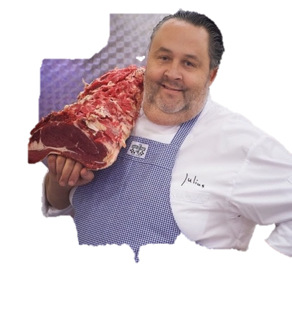


- Welk hilarisch dierenfilmpje ging deze week viraal in heel Europa?
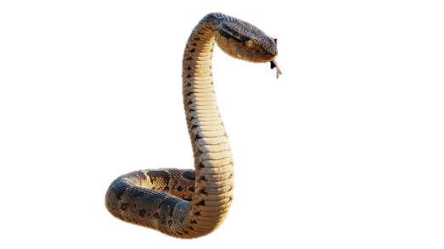

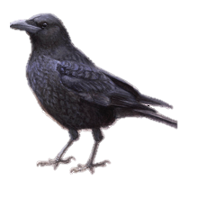



TV-kok Julius Jaspers werd tijdens opnames in België verrast door een wurgslang
Een pinguïn vroeg met een kiezelsteen een andere pinguïn ten huwelijk
Een uil at per ongeluk beschuit met muisjes in plaats van een muis!
Het wolvenfilmpje

- Nunzio Stancampiano heeft vreselijk gefaald! Toen hij op vakantie ging, moest hij om 3:40 op het vliegveld zijn. Hij versliep zich, haastte zich en vergat iets. Wat?

- Vlak voor vertrek had hij nog een plakje worst voor zijn dochter gesneden met een vleesmes. Hij was vergeten dit mes uit zijn broekzak te halen...
- Hij had water bij zich waar hij bilzekruid in had gedaan. Dit was bedoeld voor de moeder van zijn dochter die hij helemaal zat was. Per abuis dronk hij er zelf van. Hij kreeg verwijde pupillen, stuiptrekkingen en hevige krampen
- Hij was vergeten de medicijnen van zijn dochtertje mee te nemen. Ze kan niet zonder.
- Zijn dochter…




- Door welk dier zijn zangers Luigi, Dennis en Tancredi in het ziekenhuis beland?


- Wat snappen mensen niet aan het boek Kruistocht in spijkerbroek?
- Waarom de softcover duurder is dan de hardcover versie van het boek
- Waarom er meerdere referenties zijn naar Phil Collins
- Waarom de engelse versie van het boek ‘Blue Jeans, White Shirt’ heet


- Waar hebben Leo Alkemade en Xander de Buisonjé knallende ruzie over?
- De Politiek
- Het dochtertje dat bij hen op de stoep lag waar ze nu opeens voor moeten zorgen
- De baan die ze allebei willen als coach bij The Voice, waarschijnlijk om aan de vrouwtjes te kunnen zitten
- Welk matras ze willen


- Wat is het ergste dat er ooit gebeurd is tijdens de opnames van Wie is de mol?
- Claes Iversen is zeer ernstig gewond geraakt in een porseleinfabriek in China. Het begon keihard te waaien waardoor Iversen de ene schotel na het andere kopje tegen zich aan kreeg
- Leonie ter Braak heeft tijdens een fietsopdracht in China levenslang gekregen wegens de drugs die ze aan iemand probeerde te verkopen. Toen de politie zag dat ze ook de hoorn van een neushoorn bij zich had om deze illegaal te verhandelen kreeg ze de voorwaardelijke doodstraf.
- Simone Weimans is naar beneden gedonderd toen ze tussen 2 hoge gebouwen moest tokkelen


- Voor welk van de onderstaande legendes gaat er volgend jaar iets verschijnen?



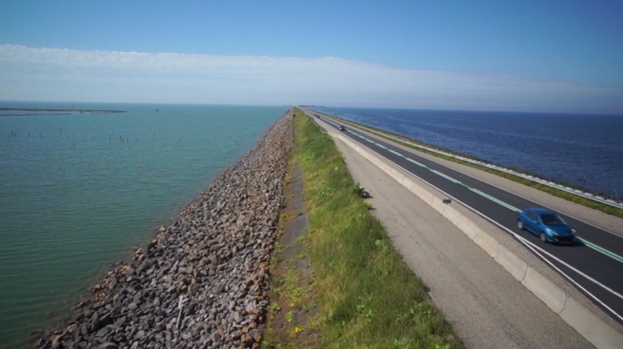




Er zal een kruis in Goes worden geplaatst die de naam van Klaas van Kruistum bij zich zal dragen
Een dijk in Zandvoort wordt vernoemd naar Wendy van Dijk
Nu in de schappen: Joke Bruijswater
Weg met de euro! Er kan weer met stavers betaald worden uit naam van Gijs Staverman

- Wat is zeer onmogelijk?
- Onweer en sneeuw tegelijk
- Een zevende macht delen door de wortel van vier
- Van Utrecht naar Urk rijden zonder van baan te wisselen
- Met je hoofd naar het noorden staren en dan de zon zien ondergaan

- Wat hebben Rocco en Michele gedaan?
- Een zevende macht gedeeld door de wortel van vier
- Van Utrecht naar Urk gereden zonder van baan te wisselen
- Met hun hoofd naar het noorden gestaard en de zon zien ondergaan
- Het kruis van Klaas van Kruistum verwoest
- Elkaar

- Welk kinderfiguur bleek een symbool te zijn voor het communisme?
- Winnie de Poeh

- Pippi Langkous
- Brilsmurf
- Bert (van Bert en Ernie)
- Shaun het schaap
- Barbapapa
- Tante Til

- Romy Dubois kan staan?
- Waar
- Niet waar
- Hebben de bankzitters echt de offline knop gebruikt?
- Nee
- Ja, en ook nog totaal random. Het kwam voor velen uit de lucht vallen

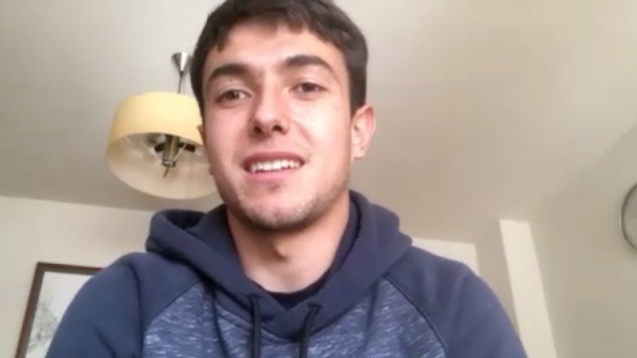
- Welke geest claimt voetballer Martin Zubimendi te hebben gezien?
- Aka Manto, een Japans spook dat vraagt wat voor wc-papier je gebruikt. Rood of blauw. Kies je rood, dan snijdt hij je aan stukjes. Kies je blauw, dan wurgt hij je. Wij citeren Zubimendi: ‘je mag tenminste nog kiezen’
- Dullahan, een vreselijk spook zonder hoofd. Hij draagt zijn hoofd onder zijn arm. Hij rijdt rond in een zwarte koets met zwarte paarden zonder hoofd. Rijdt hij langs je huis, dan heeft je laatste uur geslagen

- Wie wordt spottend ook wel de aardworm genoemd?
- Ruben Nicolai
- Duncan Laurence
- Jan Moors
- Edwin Evers

- Wat is er in september 2021 gebeurd?
- Wendy van dijk werd verward aangetroffen in haar eigen prullenbak. Erland schrok zich rots toen hij Wendy tussen het vuilnis zag liggen. Wij citeren Wendy: “laat mij maar liggen, misschien kom ik dan eindelijk van mijn koeienpolsen af
- Chantal Janzen gaf in een interview toe dat ze niet is gevaccineerd en dat ook zeker niet van plan was
- 732.000 kijkers waren er getuige van dat Eva Jinek, gehesen in een boerenoverall, onder stroom stond. "Niemand kan hierdoor toch overlijden?” vroeg Eva nog voor alle zekerheid. Luttele seconden later schreeuwde ze het uit, nadat ze het schrikdraad net aanraakt en wél de volle 220 volt incasseerde. Gelukkig liet Eva snel los en kwam ze letterlijk met de schrik vrij


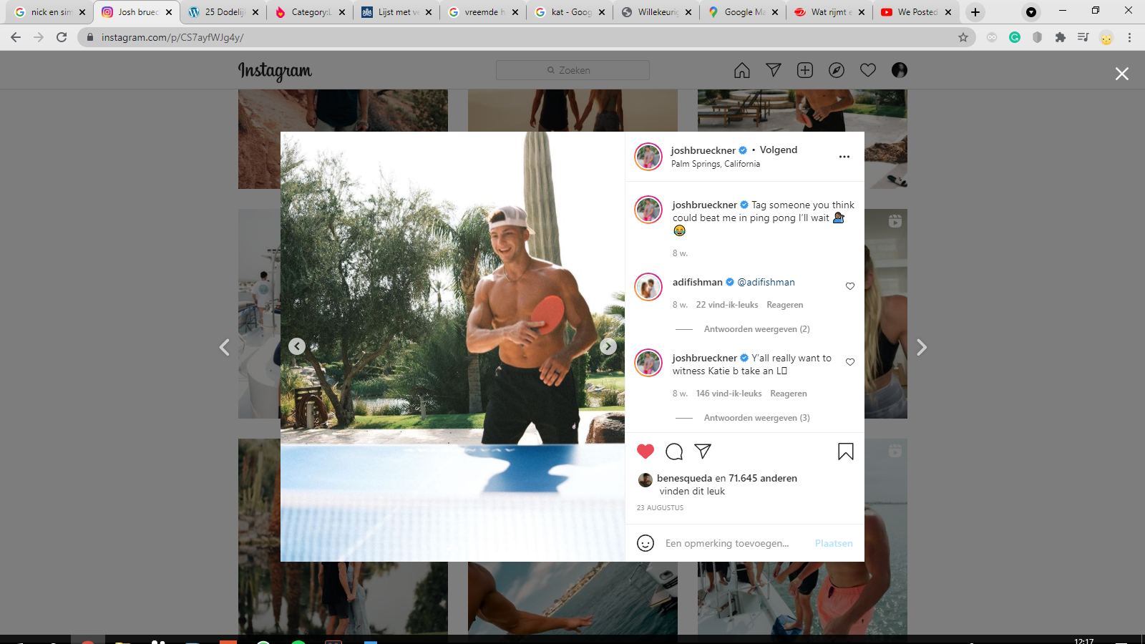
- Wat is er met Josh Brueckner gebeurd?
- Hij is ernstig afgevallen
- Hij is gestoken door piraatmuggen
- Hij heeft tien tempelsteden bezocht
- Hij is verslapt
- Hij heeft te veel froufroutjes gegeten
- Hij zit in de puberteit
- Hij is drugsverslaafd

- Wat is ooit gebeurd?
- Nick Schilder doet een flinke humuslaag op zijn cracker en verliest kort daarna tijdelijk zijn zicht
- Simon Keizer maakt koeskoes klaar, verliest zijn zelfbeheersing en doodt een zwijn
- Dennis Wening bestelt een kindermenu
- Jim Bakkum struikelt over een losse stoeptegel en krijgt een slok putwater binnen
- Rick Paul van Mulligen wast zijn kleren met koffie

- Wat is nooit gebeurd?
- Nicolette van Dam plukt een aardbei en krijgt kramp
- Trijntje Oosterhuis heeft moeite met een derdemachtswortel en scheurt uit haar kleding

- Wie is het leukste koppel van het land?
- Dylan en Marit
- Dylan en Jackie
- Kruis de normale tas aan



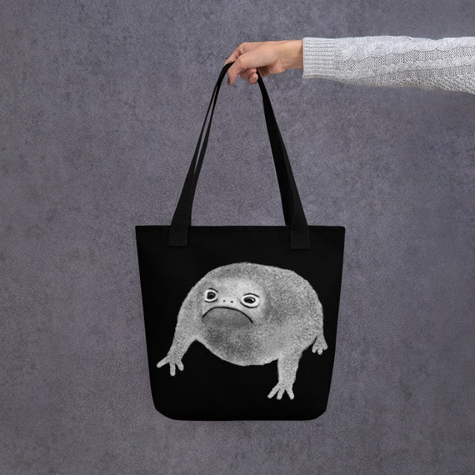


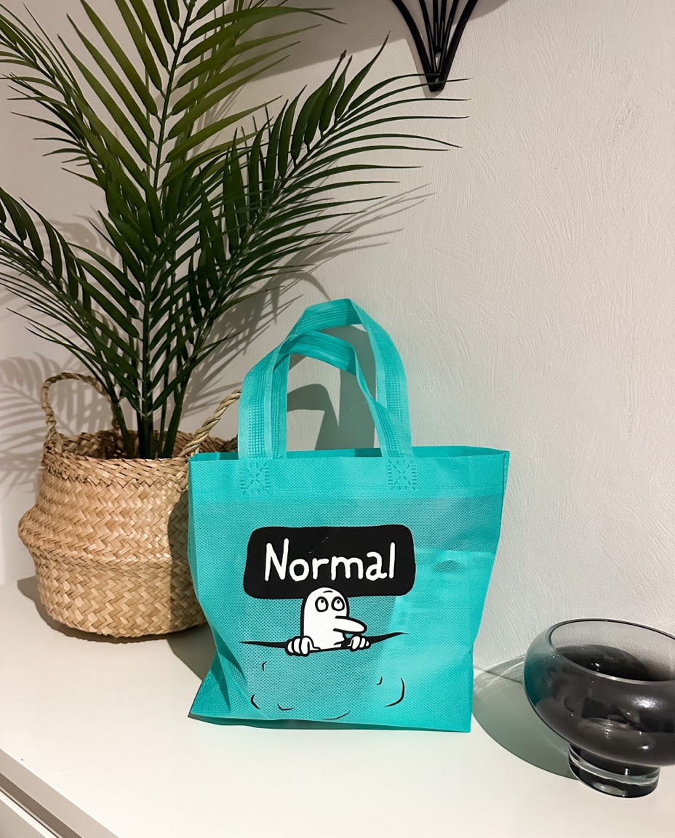


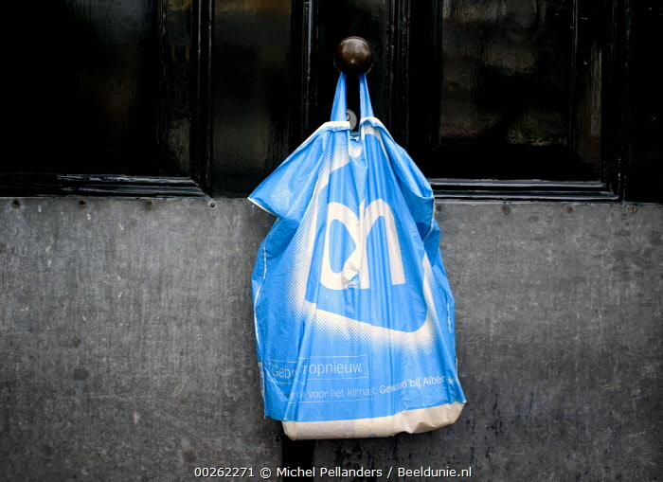




Robbert: Ben benieuwd, leuk.

